בבית המשפט העליון בג"צ 09/

בשבתו כבית משפט גבוה לצדק

רגבים, ע.ר 580460319

עובדיה ארד, ת.ז 060403391
ע"י ב"כ עוה"ד עמיר פישר
מרח' המלך ג'ורג' 33 ירושלים 94261
טל: 6223676; פקס: 6223052
העותרים

נ ג ד

שר הבטחון, מר אהוד ברק

מפקד פיקוד מרכז, אלוף גדי שמני

ראש המינהל האזרחי, תא"ל יואב מרדכי
כולם באמצעות פרקליטות המדינה, משרד המשפטים
רח' צאלח א-דין 29, ירושלים 91010
המשיבים

עתירה למתן צו על תנאי וצו ביניים

זוהי עתירה למתן צו על תנאי לפיה יתבקש בית המשפט הנכבד להורות למשיבים 1-3 לנמק מדוע אינם נוקטים בכל הפעולות הנדרשות לשם הוצאה ומימוש של צווי הריסה ביחס לכל המבנים, הבלתי חוקיים, הקיימים בשטחי המאחזים הבלתי חוקיים, שע"י היישובים א-סאויה ויתמא, ומצויים בסמיכות ליישוב היהודי רחלים בשומרון.

זוהי גם עתירה למתן צו ביניים במסגרתה יתבקש בית המשפט הנכבד להורות למשיב 2 להכריז על השטח בו מתבצעת הבניה הבלתי חוקית כשטח צבאי סגור וכן להורות למשיבים להוציא מיידית צווי הפסקת עבודה וצווי הריסה כנגד 3 מבנים הנמצאים בשלבי בנייה מתקדמים שפרטיהם ותצלומיהם מובאים בגדרי עתירה זו ולנקוט בהליכים פליליים נגד עברייני הבנייה. כן יתבקש בית המשפט בגדרי צו הביניים למנוע את חיבור המבנים לתשתיות חשמל, מים וביוב ואם חוברו לנתקם.

ואלה נימוקי העתירה:

א. הצדדים לעתירה

- עותרת מס' 1, ובשמה הקודם – "התנועה לשמירת אדמות הלאום", הינה תנועה א-פוליטית, אשר כשמה, שמה לה למטרה לפעול לשמירה על אדמות ונכסי הלאום, למנוע השתלטות בלתי חוקית של גורמים שונים על משאבי הקרקע הלאומיים, ולבקר את פעולות הרשויות המנהליות בטיפולן בנושא כך שיפעלו בהתאם לכללי מנהל תקין.

- עותר 2 משמש בתפקיד רכז יהודה ושומרון במסגרת העותרת 1 ומתוקף תפקידו סייר וצילם את האתרים אליהם מתייחסת עתירה זו. יובהר כי סיוריו של העותר מס' 2 באתר לשם איסוף החומר העובדתי הכלול בעתירה זו היו כרוכים בסיכון רב עקב המצב הגיאופוליטי-בטחוני השורר באזור ומשכך אין ביכולתם של העותרים לברר במדויק את זהותם הספציפית של עברייני הבנייה באתר נשוא העתירה.

- משיב מס' 1 הינו שר הביטחון של מדינת ישראל אשר מופקד בין השאר על המנהל האזרחי בגדה ועל פי האמור בדו"ח ששון בידו הסמכות לעכב או להורות על ביצוע צווי הריסה שהוצאו כחוק כנגד מבנים בלתי חוקיים.

- משיב מס' 2 הינו מפקד כוחות צה"ל ביו"ש ובידו מצויות כל סמכויות הניהול והחקיקה באזור.

- משיב מס' 3 הינו ראש המינהל האזרחי אשר לו אצל המשיב מס' 2 את סמכויות הניהול של החיים האזרחיים ביו"ש. בין היתר אמון המשיב מס' 3 על אכיפת חוקי התכנון והבנייה החלים באזור.

ב. העובדות

- בסמוך להתיישבות היהודית רחלים שבשומרון, ע"י היישובים הפלסטינאיים א-סאויה ויתמא הולכים ונבנים מאחזים בלתי חוקיים (להלן: המאחזים"). המאחזים מצויים בתוך שטחי C, ונמצאים בשליטה ישראלית, אזרחית וביטחונית, מלאה.

- להלן תצ"א עליה מסומנים המאחזים הבלתי חוקיים בעיגול שחור.

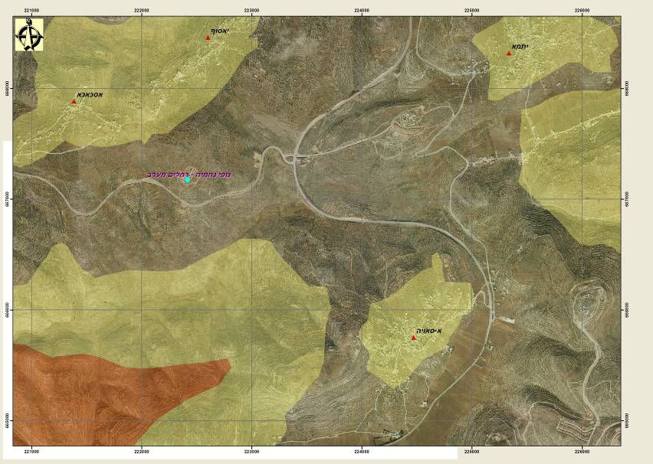
- יובהר כי אין מדובר במבנים בודדים ומוסתרים כי אם במאחזים שלמים, ההולכים ונבנים לאור היום ובניגוד לחוק מתחת לאפן של המשיבים, האמונים על אכיפת החוק. כך בתהליך מתריס ומתמשך וללא קבלת היתרי בנייה כנדרש, נבנים במאחז בתי מידות אשר לא היו מביישים את מיטב שכונות היוקרה בארץ ובעולם.

- עברייני הבנייה בשטחי המאחז שמים את החוק ורשויות האכיפה למרמס ומשקיעים כסף רב בבניית בתי מידות מפוארים, בניגוד להוראות החוק הנוהג באזור וללא קבלת היתרי בנייה כדין.

- בימים אלה נמשכת תנופת הבנייה הבלתי חוקית בשטחי המאחזים בשיא המרץ. להלן תיעוד של שלושה בתי מידות מפוארים שטרם אוכלסו ונמצאים בשלבי בנייה מתקדמים (להלן גם: "המבנים"), כפי שצולמו ביום 25.6.09 ע"י העותר 2 בשטח המאחזים:

מבנה מס' 1 (נ.צ 667814-225290)

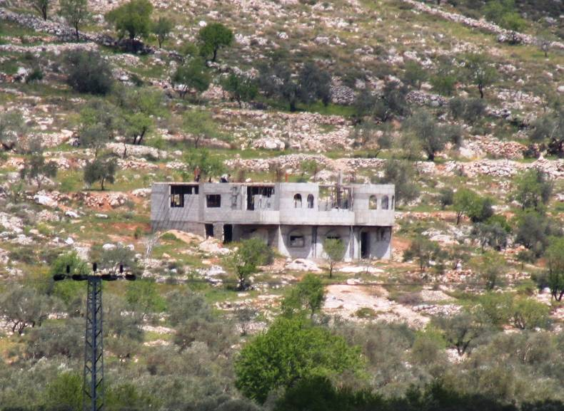
מבנה מס' 2 (נ.צ 668143-225119)

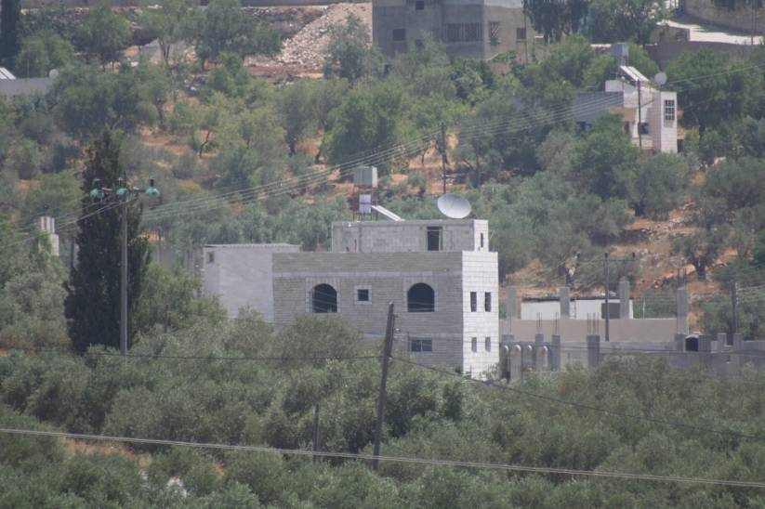
מבנה מס' 3 (נ.צ 668174-224574)

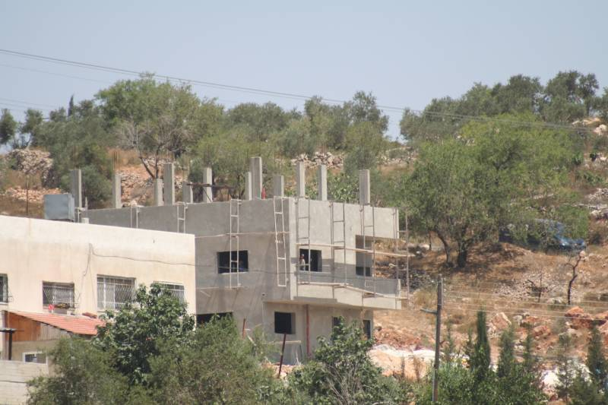

- להקלת ההתמצאות, להלן תצלום אויר עליו מסומנים וממוספרים המבנים:

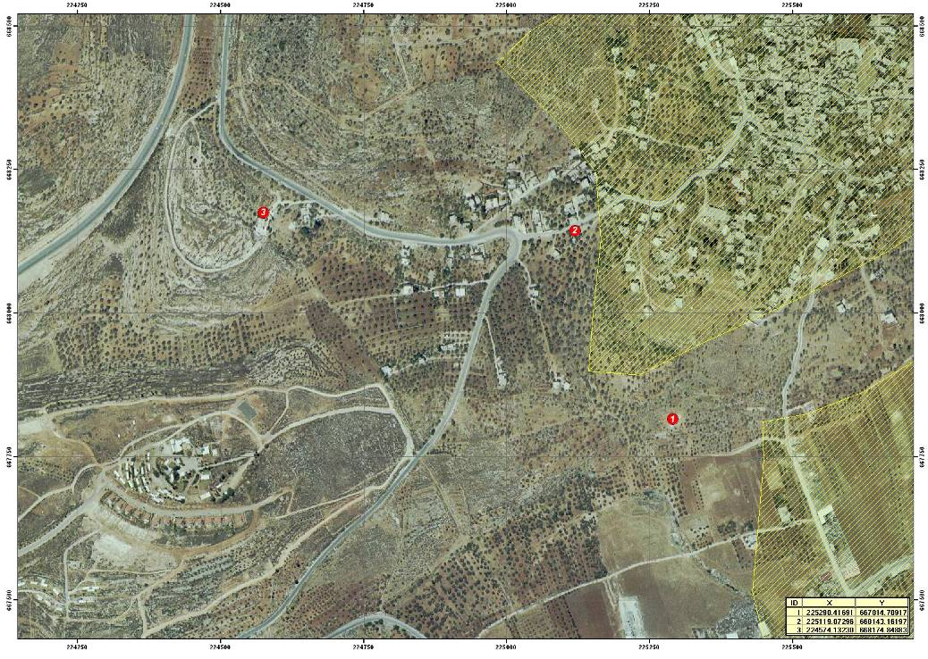

- המבנים, המצולמים לעיל, הינם אך טיפה בים של בנייה מסיבית המתבצעת בימים אלה בשטחי המאחזים. הליכי הבנייה הבלתי חוקיים מתקדמים להם באין מפריע ומבלי שרשויות האכיפה נוקטות בצעדים ממשיים למנוע את הפרת החוק הקולוסאלית, המתבצעת לנגד עיניהן.

- יתרה מכך, לפי הנתונים הקיימים בידי העותרים – ביחס לכל אחד מבתי המידות המצולמים לעיל, שנמצאים בשלבי בנייה, לא נקטו המשיבים בצעדי אכיפה כלשהם ובכלל זה נמנעו מלנקוט אפילו מראית עין של אכיפה באמצעות פתיחת תיקי פיקוח והוצאת צווי הפסקת עבודה וצווי הריסה למבנים.

- ביום 6.1.08 פנתה העותרת 1 למשיבים בדרישה להשתמש בסמכותם על פי חוק ולנקוט בפעולות אכיפה מיידיות נגד הבנייה הבלתי חוקית בשטחי המאחזים. למכתבה של העותרת צורף תצלום אויר עליו סומנו מתחמי הבניה הבלתי חוקית בשטח המאחזים.

מכתב העותרת 1 מיום 6.1.08, מצורף כנספח א'

- במכתבה ציינה העותרת 1 כי פנייתה מבוססת על החוק לתיקון סדרי מינהל (החלטות והנמקות) תשי"ט – 1958 (להלן: "החוק לתיקון סדרי מינהל") המחייב מתן מענה לא יאוחר מ 45 יום ממועד הפנייה.

- ביום 14.1.08 נתקבלה תגובה לאקונית מטעם שר הביטחון, המשיב 1, המאשרת את קבלת הפנייה. עד למועד זה לא נתקבלה כל תגובה עניינית נוספת.

מכתב מטעם המשיב 1 מיום 14.1.08, מצורף כנספח ב'

- ביום 17.2.08 נתקבלה תגובה מטעם המשיב 3. בתגובה נטען בצורה כללית בלבד כי הוצאו צווים להפסקת עבודות הבנייה וכן צווי הריסה בשטחי המאחזים הבלתי חוקיים וכי חלק מהצווים מומשו. כן נטען כי המשך צעדי האכיפה יתבצעו "בהתאם לנהלים הקבועים וסדרי העדיפויות בטיפול בבנייה בלתי חוקית".

מכתב מטעם המשיב 3 מיום 17.2.08, מצורף כנספח ג'

- מכתב התגובה נוסח בלאקוניות ובכלליות וניכר בו כי מטרתו להתחמק ממתן מענה ענייני. בשטח המאחזים מתבצעת בנייה בלתי חוקית בהיקפים אדירים בעוד דובר המינהל נוקט באמירות כלליות ונמנע מלהתייחס עניינית וספציפית להיעדר האכיפה כנגד הבנייה הבלתי חוקית במקום. אין בתשובה התייחסות פרטנית לפעולות אכיפה שבוצעו, אם בוצעו, ואין בתשובה הסבר ענייני למחדליו של המינהל האזרחי ובכלל זה אי פתיחת תיקים כנגד מבנים בלתי חוקיים, אי הוצאת צווי הריסה ואי מימוש של צווים, ככל שהוצאו.

- כאמור, למיטב ידיעת העותרים מזה שנים רבות שלא בוצעה כל פעולות אכיפה ממשית בשטחי המאחזים הבלתי חוקיים נשוא עתירה זו ועל כל פנים לא נהרס ולו מבנה אחד בפרק הזמן שחלף ממועד פנייתם של העותרים.

- יתרה מכך, למיטב ידיעת העותרים גם לאחר פניית העותרים למשיבים לא נפתחו תיקים ביחס למבנים הבלתי חוקיים בשטחי המאחזים ולא הוצאו צווי הפסקת עבודה וצווי הריסה למבנים.

- משחלפה כשנה במהלכה התנערו המשיבים באופן מוחלט מחובתם לאכוף את החוק, פנתה שוב העותרת ביום 15.12.08 בדרישה לנקוט בפעולות אכיפה כנגד הבנייה הבלתי חוקית בשטחי המאחזים.

מכתב העותרת 1 מיום 15.12.08, מצורף כנספח ד'

- משלא נתקבלה כל תגובה עניינית או אחרת גם למכתב זה, פנתה שוב העותרת 1 למשיבים במכתב מיום 7.4.09 בדרישה לנקוט בצעדי אכיפה נגד הבנייה הבלתי חוקית בשטחי המאחזים. כן דרשה העותרת 1 מהמשיב 2 להכריז על האזור בו מתבצעת הבנייה הבלתי חוקית כשטח צבאי סגור – פעולה אותה נקט המשיב 2 באותה עת בדיוק כדי למנוע את המשך הבנייה והאכלוס של מבנים טרומיים, הנמצאים במאחז היהודי רחלים, הנמצא בסמוך למאחזים.

- למכתבה מיום 7.4.09 צירפה העותרת תיעוד מפורט של שלושת בתי המידות המפורטים לעיל, הנמצאים בעיצומם של הליכי בנייה, כולל תצ"א עליה מסומנים המבנים, נ.צ בשש ספרות וצילומים של המבנים המבהירים כי מדובר במבנים שבנייתם טרם הושלמה. העותרת 1 דרשה לפעול מיידית להפסקת הבנייה ומניעת אכלוסם של שלושת המבנים הללו, פעולה שאינה כרוכה בהקצאת משאבים ניכרת ועומדת, כך עפ"י המוצהר, בראש סדרי העדיפויות של המשיבים.

מכתב העותרת 1 מיום 7.4.09, מצורף כנספח ה'

- עד למועד הגשת עתירה זו לא נתקבלה כל תגובה ע"י מי מהמשיבים ולמיטב ידיעת העותרים לא בוצעו כל פעולות פיקוח ואכיפה נגד שלושת בתי המידות המפורטים לעיל ו/או נגד עברייני הבנייה, לא ננקטו כל פעולות אכיפה נגד יתר המבנים הבלתי חוקיים בשטחי המאחזים ולא הוצא צו המכריז על האזור בו מבוצעת הבנייה הבלתי חוקית כשטח צבאי סגור, כפי שבוצע במאחז רחלים הסמוך.

ג. הטיעון המשפטי

- העובדות המפורטות בעתירה זו מצביעות על מצב בלתי נסבל לפיו שלטון החוק נרמס ברגל גסה כאשר עשרות מבנים ובהם וילות מפוארות נבנות בניגוד לחוק וללא הפרעה ממשית מצד המשיבים, מי שאמונים על שלטון החוק באזור.

- זאת ועוד, מהשוואת תצלום האוויר לנתוני רשויות התכנון והפיקוח עולה בברור כי לגבי רבים מן המבנים הלא חוקיים שנבנו בשטחי המאחזים כלל לא הוחל בהליכי אכיפה וכלל לא נפתחו תיקים, עובדה המורה על כך שהרשויות מתנערות לחלוטין מחובתן לאכוף את חוקי התכנון והבניה בשטחי המאחזים.

- מן הנתונים מצטיירת תמונה עגומה על מצב שלטון החוק באזור יהודה ושומרון, תמונה חמורה שבשום אופן אין להשלים עימה. רשויות האכיפה, הלכה למעשה, נוקטים במדיניות ברורה ומוצהרת של אי אכיפת חוקי התכנון והבניה. מדיניות זו נקלטה היטב בקרב תושבי המאחזים ואלו אינם נרתעים עוד מלהשקיע הון עתק בבניית בתי מידות ווילות מפוארות.

- בית משפט נכבד זה עמד לא אחת על חובתן של הרשויות למלא את חובתן החוקית:

"ועדיין לא דיברנו - ויכולנו להוסיף ולדבר ארוכות - על המכה האנושה שמחדלי-אכיפה עלולים להביא על עצם קיומו של שלטון החוק. חוק שהרשויות אינן עושות לאכיפתו כהלכתו, יפה היה לו שלא נחקק משנחקק. חוק שאינו נאכף מוטב לו שלא ייחקק, משייחקק ולא ייאכף. חוקים לא נועדו לצדיקים גמורים. ומי שאינו צדיק גמור, אל נביאנו לידי ניסיון שמא יחטא. חוק המבוזה בשער בת-רבים יביא לרפיון גם מעבר לתחומיו, ובית-המשפט לא ישלים עם תופעה זו"

[בגצ 96 / 53 תשלובת ח. אלוני בע"מ נ' שר התעשייה והמסחר נב (2) 1, עמוד 12-13]

- העותרים מודעים למרחב התמרון שבית המשפט הנכבד מעניק לרשויות האכיפה במילוי תפקידם. אולם, גם "מרחב תמרון" אינו מקנה לרשויות מרחב בלתי מוגבל למלא את חובתן:

"ההימנעות מלממש ולהגשים חוק קיים ומחייב, אינה מדיניות ואינה יכולה להיות מדיניות, מכל בחינה שהיא; הא רק גורמת לדימורליזציה ביחסי השלטון והאזרח, וגוררת אחריה פריקת עול של כל חוקי המדינה"

[בגצ 65 / 295 הלל אופנהימר, ו-7 אח' נ' שר הפנים והבריאות כ (1) 309, עמוד 32]

- טענתם של המשיבים לפיה פעולות האכיפה כנגד הבנייה הבלתי חוקית בשטחי יהודה ושומרון נבחנות לאור "סדרי העדיפויות ומכלול השיקולים הצרכים לעניין" יכולה הייתה (אולי) להישמע לו היה מדובר אך בשאלה של תזמון ביצוע פעולות האכיפה.

- היות ולא ניתן לחלוק על כך שהריסת המבנים הבלתי חוקיים בשטח המאחזים בטלה בשישים ביחס לקצב הבנייה החדשה הרי שמדובר הלכה למעשה בטענת שווא שנועדה לחפות על החלטה מודעת שלא לאכוף את חוקי הבנייה במאחזים כשבמקביל מבוצעות לעיתים רחוקות פעולות אכיפה זניחות ומקריות שנועדו לשמש כעלה תאנה למדיניות ברורה זו.

- העדות הברורה ביותר למדיניות אי האכיפה הברורה והמוצהרת הינה מבני הפאר, שצילומיהם כלולים בעתירה זו. העובדה שתושבי המאחזים משקיעים הון עתק בבניית המבנים מצביעה כי ברור ומחוור להם מעבר לכל ספק נראה לעין כי לא צפויה למבנים כל סכנה וכי רשויות האכיפה לא יאכפו את החוק כנגדם. למותר לציין שהנחה זו לא נוצרה יש מאין אלא נובעת מניסיון רב שנים במהלכו נוכחו תושבי המאחזים לגלות כי גורמי האכיפה נמנעים מלנקוט בפעולות אכיפה ממשיות כנגדם, גם כאשר מדובר בבנייה בלתי חוקית, המנקרת את העין.

- לפני מספר חודשים הונח בפני שולחן הממשלה דו"ח ועדת גולדברג שעניינו ניתוח תופעת הבנייה הבלתי חוקית של האוכלוסייה הבדווית בנגב והצעת מתווה לפתרון המצב שנוצר.

- הגם שהעותרים מודעים היטב לכך שדו"ח ועדת גולדברג עוסק במרחב גאוגרפי שונה עליו חלה מערכת חוקים שונה, קיימת זהות ברורה בין מאפייני ותוצאות מדיניות אי האכיפה שנדונה בדו"ח ועדת גולדברג ובין מאפייני ותוצאות מדיניות אי האכיפה הנוהגת בשטחי המאחז, כמו גם ביתר שטחי יהודה ושומרון, הנתונים תחת שליטה ישראלית.

- כך נכתב בדו"ח ועדת גולדברג:

"ניתן לומר נוכח המציאות כי אכיפת החוק נכשלה וכיום אין עוד אפשרות מעשית לממש את כל צווי ההריסה ולהרוס כל בנייה בלתי חוקית. איום ההריסה אינו מרתיע עוד את התושבים מפני בניה בלתי חוקית"

(סע' 69, עמ' 27 לדו"ח ועדת גולדברג – מתוך אתר משרד הבינוי והשיכון).

וכן:
"הנתונים בדבר הכמות העצומה של מבנים בלתי חוקיים שנבנו על ידי הבדווים מלמדת, כי אכיפת החוק היא רנדומלית וכמעט אינה קיימת. לא שמענו, כי במקרים בהם נאכף החוק, היה הדבר תוצאה של מדיניות קבועה כלשהי. אכן הפער בין החוק הכתוב לבין מידת הגשמתו במציאות הוא תופעה רבת פנים ומורכבת. אולם בענייננו אין מדובר בפער, כי אם בתהום. ניתן לומר כי מדיניות אי האכיפה התגבשה כדי דפוס קבוע משך כל השנים. זהו מצב שבו נוכח הפרות גלויות חוזרות ונשנות של החוק על ידי הציבור, הרשות המבצעת נוקטת מדיניות ברורה ומוגדרת של אי אכיפה, אשר הופכת לדרך התנהגות המקובלת עליה ומתגבשת לכדי מנהג. בקרב הציבור מתגבשת בהדרגה ציפיה שגם בעתיד תמשיך הרשות לנהוג בדרך זו, וכך יחסי הגומלין בין הפרט לרשות מתבססים על דפוס התנהגות זה ולא על הקבוע בחוק".

(סע' 135, עמ' 39 לדו"ח ועדת גולדברג)

- מה שנכון ביחס לבנייה הבלתי חוקית של האוכלוסייה הבדווית בנגב, נכון על אחת כמה וכמה ביחס לבנייה הבלתי חוקית בשטחי יהודה ושומרון, שהיקפה גדול ומנקר עיניים במידה ניכרת.

- יתרה מכך, הפער היחסי בין הבניה הבלתי חוקית בשטחי יהודה ושומרון אל מול צווי ההריסה שמבוצעים בפועל גבוה במידה ניכרת מהפער היחסי בקרב הבנייה הבלתי חוקית ביישובי הפזורה הבדווית. קביעת ועדה ציבורית בראשות שופט ביהמ"ש העליון בדימוס ומבקר המדינה לשעבר, כי העדר האכיפה מקורה במדיניות ברורה ומוגדרת, תקפה שבעתיים ביחס למדיניות אי האכיפה של המשיבים בשטחי יהודה ושומרון.

- יצוין כי פניות העותרת לרשויות האכיפה במהלך השנים האחרונות בדרישה לנקוט בצעדי אכיפה נגד הבניה הבלתי חוקית בשטחי הפזורה הבדווית נענו אף הם בטענה כי רשויות האכיפה מבצעות פעולות הריסה בכפוף לסדרי עדיפויות ולנוכח מכלול השיקולים הצרכים לעניין.

- משנקבע על ידי ועדה ציבורית שמונתה ע"י הממשלה כי תשובה מעין זו נועדה לכסות על "מדיניות ברורה ומוגדרת של אי אכיפה" אין זה סביר בצורה קיצונית להמשיך ולטמון את הראש בחול ולאפשר למשיבים להמשיך במדיניות אי האכיפה הברורה בה הם נוקטים תוך המשך הפרחת סיסמאות ריקות מכול תוכן בדבר "סדרי עדיפויות" ו"שיקולים הצרכים לעניין".

- בנסיבות אלה לא נותרה בידי העותרים כל ברירה אלא לפנות לבית המשפט הנכבד בדרישה שיורה למשיבים לממש את סמכויותיהם על פי חוק ולהרוס את המבנים הבלתי חוקיים בשטחי המאחז.

- כן מופנה בית המשפט לכך שבעקבות הימנעותם של המשיבים מליתן מענה ענייני לפניית העותרים ביחס למבנים נשוא צו הביניים כנדרש בסעיף 2 לחוק לתיקון סדרי מינהל הרי שבהתאם להוראות סעיף 6 לאותו חוק נשמטת תחת רגלי המשיבים חזקת תקינות המעשה המינהלי ועליהם מוטל הנטל להוכיח בפני בית המשפט הנכבד כי הם פעלו ופועלים כדין ובסבירות בכל הקשור לאכיפת חוקי הבנייה ביחס לאותם מבנים.

ד. הוצאת צו ביניים

- העותרים מבקשים מבית המשפט הנכבד להוציא צו ביניים המורה למשיב 2 להכריז על השטח בו מתבצעת הבניה הבלתי חוקית כשטח צבאי סגור וכן להורות למשיבים להוציא מיידית צווי הפסקת עבודה וצווי הריסה כנגד 3 מבנים הנמצאים בשלבי בנייה מתקדמים שפרטיהם ותצלומיהם מובאים בגדרי עתירה זו ולנקוט בהליכים פליליים נגד עברייני הבנייה. כן יתבקש בית המשפט בגדרי צו הביניים למנוע את חיבור המבנים לתשתיות חשמל, מים וביוב ואם חוברו לנתקם.

- כאמור, עתירה זו מתייחסת להוצאה ואכיפה של צווי הריסה ביחס לכלל המבנים שנבנו בניגוד לחוק בשטחי המאחזים, כהגדרתם לעיל.

- כפי שמפורט בחלק העובדתי של העתירה, בימים אלו הולכת ונשלמת בנייתם של שלושה בתי פאר אשר נבנו ללא קבלת היתר בנייה כנדרש ובניגוד לכל דין.

- מהשוואת תצלום האוויר לנתוני רשויות התכנון והפיקוח שבידי העותרים עולה בברור, כי לגבי כל המבנים הלא חוקיים, שבנייתם טרם הסתיימה, ופרטיהם מופיעים בעתירה זו לא הוחל כלל בהליכי אכיפה, לא נפתחו תיקים ולא הוצאו צווי הפסקת עבודה וצווי הריסה.

- עובדה זו מצביעה על כך, שהמשיבים מתנערים לחלוטין מחובתם לאכוף את החוק ביחס לאותם מבנים.

- וזאת לציין, במסגרת תצהיר משלים שהוגש מטעם המשיבים בבג"ץ 9051/05 נטען כי בראש סדרי העדיפויות של גורמי האכיפה, עפ"י הנחיית שר הבטחון, עומד הטיפול ב - "בנייה בשלבים התחלתיים, בנסיבות בהן קיימת חשיבות למתן מענה מהיר לפני השלמת הבנייה והאכלוס". מהאמור עולה כי הריסת המבנים נשוא צו הביניים הייתה אמורה להימצא בראש סדרי העדיפויות של גורמי הפיקוח, עפ"י המוצהר לבית המשפט.

תצהיר משלים מטעם המדינה בבג"ץ 9051/05, מצורף כנספח ו'

- חרף עמדה ברורה זו ולמרות מכתבי ההתראה ששלחו העותרים לפני חודשים ארוכים ביחס לבנייה הבלתי חוקית בשטחי המאחזים ולמרות מכתב התראה ספציפי ששלחו העותרים ביום 7.4.09 ביחס למבנים נשוא צו הביניים, לא זו בלבד שלא ננקטו צעדי הריסה נגד המבנים, אלא אף לא נפתחו כלל תיקי פיקוח נגדם ולא הוצאו צווי הפסקת עבודה וצווי הריסה.

- העובדה שלא נפתחו כלל תיקי פיקוח כנגד בתי פאר, הנראים למרחוק, שבנייתם החלה לפני חודשים רבים ועודם מצויים בשלב הבנייה ואשר ביחס אליהם ניתנה למינהל האזרחי התראה ספציפית ע"י העותרים לפני למעלה מחודשיים – מבהירה כי המשיבים אינם פועלים בהתאם לאמות המידה, שהותוו על ידם, תוך החלטה מודעת שלא לאכוף את החוק נגד עברייני הבנייה.

- אין ולא יכול להיות חולק על כך שהשלב הראשוני והמקדמי של פתיחת תיק פיקוח ומסירת צו שלטוני ראשוני המורה למי שמפר את החוק ברגל גסה לחדול ממעשיו, צעדים מקדמיים ובסיסיים אלו חייבים היו להינקט זה מכבר, והימנעות המשיבים מנקיטתם חורגת ממתחם סבירות שיקול הדעת המנהלי ומצביעה על התנערות מוחלטת מחובת המשיבים לאכוף את החוק.

- ודוק, בעוד פעולות הריסה דורשות כוח אדם מוגבר הרי שפתיחת תיקי פיקוח והוצאת צווי הפסקת עבודה וצווי הריסה כנגד מבני פאר, שביחס אליהם ניתנה למשיבים התראה ספציפית, הינן פעולות בסיסיות ומינימאליות במדינת חוק, שהיעדרן לא יכול להיות מוסבר בשיקולי כוח אדם וכיו"ב.

- אי פתיחת תיקי פיקוח כנגד בתי המידות שפורטו בגדרי צו הביניים (כמו גם כנגד עשרות מבנים נוספים בסביבתם, שבנייתם הושלמה) – הינו מחדל אשר אינו ניתן להסבר ענייני ומצביע באופן ברור על מדיניות אי האכיפה הברורה בכל הקשור לטיפול בבנייה הבלתי חוקית בשטחי יהודה ושומרון.

- יתרה מכך, כיצד ניתן להעלות טענה ביחס ל"סדרי עדיפויות" בביצוע פעולות אכיפה כאשר המסד לקבלת החלטה עניינית ומושכלת - בסיס נתונים אמין המרכז את מיקום ומימדי הבנייה הבלתי חוקית - כלל אינו קיים, שכן המשיבים נמנעים מחובתם לפקח על הבניה הבלתי חוקית בשטחי המאחזים.

- כפי שמובהר בגוף העתירה, טענת "סדרי העדיפויות" הועלתה גם ביחס לבנייה הבדווית בנגב שם נקבע ע"י ועדה ממלכתית כי מדובר בטענת סרק שנועדה לחפות על מדיניות אי אכיפה ברורה. וכי קיים ספק אמיתי שקביעה זו נכונה במשנה תוקף גם למדיניות אי האכיפה בשטחי המאחזים?

- וזאת לציין, כי גם במקרים בהם נפתחים תיקי פיקוח ומוצאים צווי הריסה – מדובר על פי רוב באקט פורמאלי חסר כל משמעות מעשית. המקרים בהם ממומשים אותם צווים בטלים בשישים ביחס להיקפי הבנייה הבלתי חוקית ונועדו לשמש כעלה תאנה בלבד למדיניות אי האכיפה הברורה בה נוקטים המשיבים.

- כפי שעולה מעתירה זו, התנערות רשויות האכיפה מחובתן הגיעה למימדים כאלה, שהרשויות אף נמנעות מלהוציא פקחים לשטח כדי לפתוח תיקים וזאת מהסיבה הברורה – אין כל טעם לפתוח תיקים ולהוציא צווי הריסה כאשר אין כל כוונה עתידית לממשם.

- מהאמור עולה אפוא כי חוק לחוד ומציאות לחוד. רשויות האכיפה זנחו את תפקידן לפעול עפ"י החוק ותחת זאת נעשה שימוש בסמכותן כדי לבצע הריסה של מבנים עפ"י שיקולים לא ענייניים משתנים תוך שהם מתיימרים לפעול משיקולי חוק וסדר. מדיניות אי האכיפה פותחת אפוא פתח לרעה חולה נוספת, שקשה לדעת מי מהן פוגעת יותר בשלטון החוק ובאמון האזרח ברשויות המדינה - אי השוויון בפני החוק.

- כפי שעולה מעתירה זו, וכן מעתירות נוספות שהגישו העותרים לאחרונה (ראה בג"ץ 11113/08, בג"ץ 433/09), רשויות האכיפה מתנערות לחלוטין ולו מחובתן הבסיסית לפתוח תיקי פיקוח כנגד בתי המידות המפוארים, הנבנים כפטריות אחרי הגשם ברחבי יהודה ושומרון.

- וזאת לציין, בדו"ח היחידה המרכזית לפיקוח של המינהל האזרחי לשנת 2008 אשר פורסם לאחרונה בכלי התקשורת נכתב במפורש כי: "שנת 2008 התאפיינה בהקפאה כמעט מוחלטת של מימוש אכיפה בכל הקשור לבנייה הבלתי חוקית הפלסטינית, הקפאת ההריסות ופעילויות אכיפה אחרות בתחומי התשתית משדרת מסר שלילי לאוכלוסייה ומאפשרת קביעת עובדות שיקשה עלינו להתמודד מולן".

- וזאת להדגיש כי העובדה שרשויות המדינה השונות מתכחשות למדיניות אי האכיפה הברורה ומנסות לייצר יש מאיין "סדרי עדיפויות" וטענות שווא בניסיון לספק הסבר להתנהלותן, עובדה זו לכשעצמה פוגעת באופן חמור ביותר באמון כלפי מוסדות השלטון אשר מצטיירים כמי שלא נרתעים מלתור אחר כל הסבר, קלוש ודחוק ככל שיהיה, בניסיון להסביר את מדיניות אי האכיפה.

- כפי שעולה מהתמונות, שלבי הבנייה של המבנים נשוא צו הביניים מתקדמים ביותר. מדובר במבנים שהאכיפה ביחס אליהם נמצאת בראש סדרי העדיפויות המוצהרים של המשיבים וקיים חשש ממשי שהמבנים יאוכלסו בקרוב דבר שיקשה עד מאד לממש את הסעד המבוקש בגדרי עתירה זו ולהרוס את המבנים.

- היות וברור כי בתי הפאר הללו נבנו בניגוד לחוק לא ייגרם כל נזק למי שבונה את המבנים ולמי שעתיד להתגורר בהם שכן הבנייה והמגורים הינם בגדר התנהגות עבריינית. ברור אם כן שמאזן הנוחות נוטה במובהק לטובת העותרים.

- הוצאת צו ביניים כמבוקש תביא לחיזוק משמעותי לשלטון החוק בשטחי יהודה ושומרון ככל שהדבר נוגע לבנייה הבלתי חוקית במאחזים ובכלל היישובים באזור. הוצאת צו הביניים תרתיע עברייני בנייה נוספים מלהמשיך ולהשקיע הון עתק בוילות מפוארות הנבנות בניגוד לחוק, תוך התעלמות מוחלטת מרשויות האכיפה.

- לאור עמדת המדינה ביחס לעבירות בנייה בסדרי גודל קטן בהרבה, העותרים סמוכים ובטוחים כי נציגי המשיבים לא יתנגדו למתן צו הביניים (ראה תגובת המדינה בבג"ץ 5023/08 מיום 19.6.2008 – שם טענו המשיבים כי העותרים אינם בעלי הקרקע ואף על פי כן תמכו בהוצאת צווי ביניים, משיקולים מנהליים, למניעת אכלוסם של מגורונים אשר אינם ראויים לשמש אף כמחסן לבתי המידות המצולמים לעיל).

ה. הסעד המבוקש

- אשר על כן, יתבקש בית המשפט הנכבד להוציא בדחיפות צו ביניים כמבוקש אשר יורה למשיבים להוציא צווי הפסקת עבודה וצווי הריסה כנגד המבנים המפורטים בעתירה זו, לנקוט בהליכים פליליים נגד עברייני הבנייה וכן למנוע את חיבור המבנים לתשתיות מים, חשמל וביוב (ואם חוברו – לנתקם).

- לאור התשתית העובדתית שהוצגה בפני בית המשפט הנכבד, יתבקש בית המשפט להוציא צו על תנאי כמבוקש ברישא של העתירה, ולאחר קבלת תגובת המשיבים ושמיעת טיעון בעל פה, להופכו למוחלט.

- בנוסף יתבקש בית המשפט הנכבד לחייב את המשיבים בהוצאות העותרים ובשכר טרחת עורך דין בתוספת מע"מ כחוק.

_________________
עמיר פישר, עו"ד
ב"כ העותרים
ירושלים, היום, 29 יוני 2009

